МУНИЦИПАЛЬНОЕ БЮДЖЕТНОЕ УЧРЕЖДЕНИЕ
ДОПОЛНИТЕЛЬНОГО ОБРАЗОВАНИЯ
СТАНЦИЯ ЮНЫХ НАТУРАЛИСТОВ
Г.ВЯЗЬМЫ СМОЛЕНСКОЙ ОБЛАСТИ

«СЛУЖЕБНЫЕ ПОРОДЫ СОБАК»
Методическое пособие.

Автор-составитель: Наврозашвили Елена Владимировна,
педагог дополнительного образования

г. Вязьма
Смоленская область
2019 год
Служебные породы собак.
Собаки постепенно занимают различные ниши в жизни человека, одни сопровождают на охоте, другие призваны быть компаньоном, а третьи – несут серьезную службу. Естественно, что к последним предъявляются определенные требования, проводят обучение, и далеко не каждого пса можно назвать служебным. К чему же обязывают служебные породы собак, и какие из пород являются в этом деле лучшими?
Особенности содержания собаки служебной породы
Рассматривая представителя служебной породы в качестве питомца, следует учесть – большинство из них вырастают достаточно крупными, а некоторые просто гигантскими псами. Такому животному потребуется достаточно места.
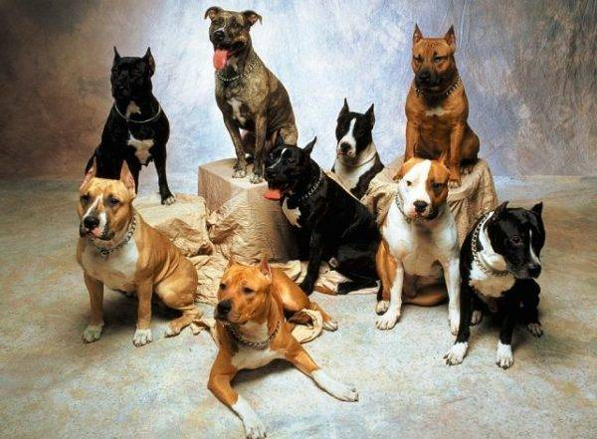
Еще один немаловажный нюанс – подобные собаки нуждаются в обязательном воспитании, обучении, а определенные породы и в ранней социализации, поэтому с любимцем придется регулярно и подолгу заниматься, выводить на длительные прогулки. Когда работа занимает большую часть времени и его нет даже на свою семью, то заводить такого требовательного питомца не рекомендуется.
Если упустить момент, то можно получить большого, неуправляемого зверя, представляющего серьезную угрозу для окружающих. Владельцам не стоит забывать о взятой на себя ответственности.
Если пес попадает в семью только в качестве любимца, то будет достаточно пройти с ним общий курс дрессировки, но для определенной специализации потребуются дополнительные занятия и осуществлять их необходимо с профессиональными кинологами. В любом случае, желательно иметь опыт в общении с такими псами или же получать рекомендации людей знающих.
Для крупногабаритных, подвижных собак требуется сбалансированный рацион с большим содержанием животного белка, а значит, большая часть рациона должна состоять из мяса или же высококачественного корма. Кроме того, едят они побольше, чем питомцы среднего размера, и к этому необходимо быть материально готовыми. Давать псу отходы с собственного стола запрещено.
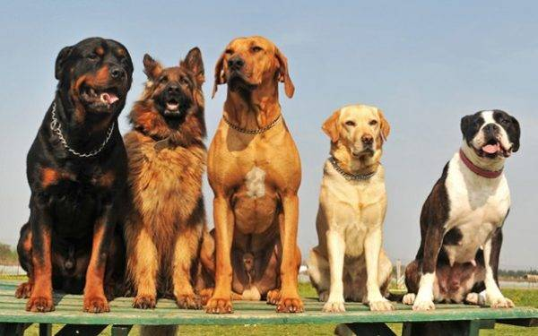
Правда такова, что нередко в неумелых руках такие собаки становятся неуправляемыми, агрессивными, злобными. И часто они оказываются в приютах, так как хозяева не способны скорректировать их поведение и справиться со значительно подросшим животным. Поэтому перед тем, как брать в дом милого карапуза, необходимо оценить свои силы.
Ну, а если есть условия, возможности и опыт, то стоит присмотреться к породам, обладающим всеми необходимыми качествами. Рассмотрим, какие породы относятся к данной категории.
Немецкая овчарка
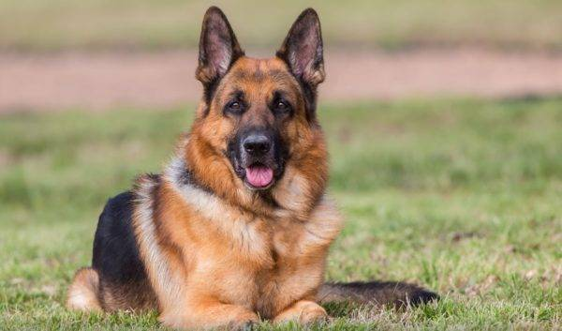
Эта порода недаром возглавляет служебные списки – уже долгое время ее представители находятся на пике популярности, они умны, сообразительны, хорошо обучаемы. Когда такой питомец появляется в доме, он довольно быстро становится членом семьи, который только, разве что, не умеет разговаривать.
Будучи некогда пастушьей собакой, немецкая овчарка приобрела такие качества, как выносливость, высокая работоспособность, умение самостоятельно принимать решения. А последующая селекция улучшила служебные качества, сделав их практически идеальными.
В полиции, караульной службе особенно ценится их способность молниеносно нападать и обездвиживать злоумышленника. Кроме того, это отличные сторожа, охранники, поводыри, пастухи и компаньоны. Немца можно содержать как в вольере, так и в квартире, но следует учесть, что они довольно сильно линяют.
Ротвейлер
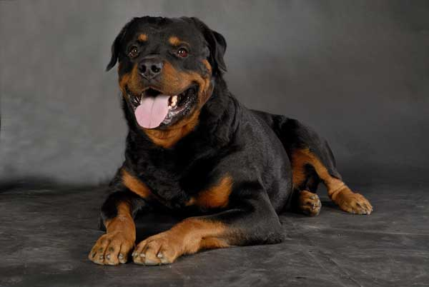
Этих породистых представителей считают не самыми покладистыми питомцами, однако, большинство ротвейлеров это мнение полностью опровергают. Все зависит, прежде всего, от окружающей обстановки и воспитания. Эти собаки уступают некоторым служебным псам по размеру, но отнюдь не по храбрости и скорости реакции. У злоумышленника практически нет шанса убежать от такого преследователя.
Ротвейлеры обладают хорошо развитыми бойцовыми качествами, поэтому они нуждаются в обязательной ранней социализации и воспитании. В обучении особое внимание необходимо обращать на дисциплину – пес должен выполнять команды с первого раза. Нельзя при дрессировке нервничать, кричать, проявлять беспокойство, иначе пес почувствует слабость. Владелец должен быть строгим, собранным и справедливым.
Особенность ротвейлеров – у собаки может быть только один хозяин, которого она и будет воспринимать как лидера. К остальным членам семьи пес будет относиться ровно и в определенных ситуациях может даже не обращать на них внимание. Но если щенок растет вместе с ребенком, они нередко становятся лучшими друзьями. Если серьезно подойти к обучению, то из такого питомца получится отличный телохранитель.
Доберман
В отличие от крепыша ротвейлера, этот немецкий пес отличается более изящным телосложением. Уже при создании породы подразумевалось, что ее представители будут отлично выполнять работу полицейского, спасателя, телохранителя. И от собак, используемых в селекционной деятельности, они взяли все необходимые качества – компактное, мускулистое телосложение, уравновешенность, смелость, быструю реакцию и злобу.
Так как у доберманов присутствует природная агрессия, они требуют жесткого воспитания и обучения, начинать социализировать питомца потребуется с щенячьего возраста. Несмотря на такую особенность, из доберманов получаются отличные компаньоны, доброжелательные и уравновешенные, они хорошо относятся к детям.
Заводить такого питомца рекомендуют людям, ведущим активный образ жизни. Пес будет рад сопровождать хозяина на пробежках и участвовать в спортивных мероприятиях.
Ризеншнауцер
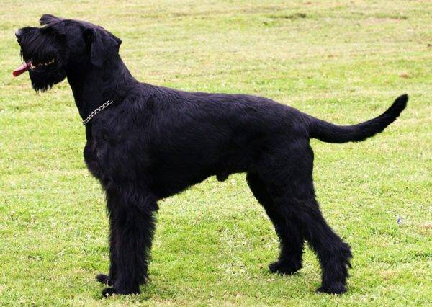
Среди шнауцеров ризены являются самыми крупными представителями группы. Это крепкие, большие собаки, мускулистые, с телом прямоугольного формата. Они отлично несут службу, охраняют и являются псами-компаньонами. Их нередко берут на работу в таможню, полицию, аэропорты. Благодаря острому чутью, собаки способны быстро обнаруживать наркотические вещества, контрабанду и нелегальных эмигрантов.
Ризеншнауцеры активны, нуждаются в регулярной физической нагрузке. Если не давать питомцу возможность резвиться и много двигаться без поводка, его физическая форма и эмоциональное настроение ухудшатся. Приобретая подобного щенка, стоит понимать, что ему придется уделять очень много времени и сил.
Среди служебных пород, ризены наиболее чувствительны и привязчивы, им необходимо общение с семьей, ласка и внимание. Такой питомец не будет скрывать свою радость при встрече и грусть, расставаясь. Но и назвать собак навязчивыми нельзя, они чутко улавливают настроение владельца и знают, когда стоит подойти и приласкаться.
Для содержания ризеншнауцера отлично подойдет частный дом с придомовой территорией, где питомцу будет предоставлена свобода передвижения. Вольер или цепь категорически им не подходят, такие условия поспособствуют одичанию.
Русский черный терьер (собака Сталина)
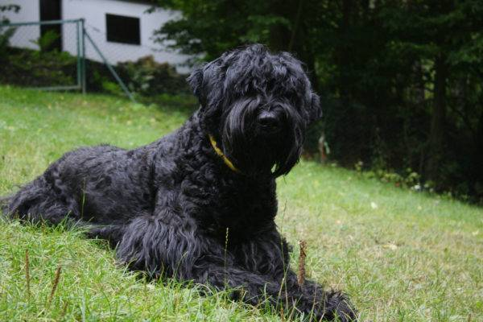
Породу вывели в 40-х гг. 20 в. для особой миссии – службы на секретных военных объектах. Конечно, такие питомцы должны обладать набором серьезных качеств – высоким интеллектом, отличной физической формой, решительностью, повышенной работоспособностью и способностью работать в любых, даже самых суровых, условиях.
В результате селекционной деятельности, получился крепкий, крупный, мускулистый, бдительный и достаточно выносливый пес. Черным терьерам доверяли охрану стратегически важных объектов. Сегодня представители данной породы пользуются большим спросом в различных сферах – отличные сторожа, охранники, телохранители, они замечательно справляются со спортивными нормативами и нередко блистают на выставках. Черные терьеры давно получили признание за пределами России.
Приобретая щенка этой курчавой породы, стоит сразу же брать во внимание, что из него вырастет гигант до 72 см в холке. Причем кобели более мощные и крупные, нежели суки. Пес подвижный, уравновешенный, но может проявлять упрямство. Поэтому ему требуется крепкая рука, такой питомец не рекомендован для новичков. Природная агрессия, ориентированная на человека, требует обязательного воспитания и ранней социализации. В некоторых случаях требуется помощь кинолога.
Сенбернар
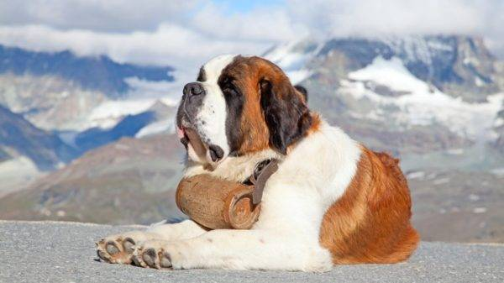
Один из самых крупных псов, используемых для различной службы. Сенбернар хорошо поддается воспитанию и обучению, поэтому применять силу и жесткий подход не придется. Такой питомец требует уважительного отношения и не потерпит несправедливости и резкости.
Во время дрессировки следует учитывать, что флегматичный пес предварительно обдумывает, как лучше выполнить задание, и торопить его не следует. Щенка лучше всего обучать в игре, так на него не придется «давить» и принуждать, в противном случае, можно испортить отношения со своим четвероногим другом.
Лучше всего сенбернары проявляют себя в розыскном и спасательном виде деятельности. Несмотря на огромные размеры, характеризуются подвижностью и выносливостью, а суровый вид не свидетельствует о злости и агрессивности – сенбернары отличаются дружелюбием и добродушием. Реакция у этих гигантов молниеносная, несмотря на их некую вальяжность и медлительность.
Сенбернара приобретают в качестве сторожа, компаньона и няни, они способны сопровождать людей с ограниченными возможностями. Питомцу требуются регулярные продолжительные выгулы и достаточные нагрузки, однако, учитывая тяжеловесную комплекцию, не рекомендованы чрезмерно интенсивные занятия. Вместо активной игры лучше предложить любимцу пешую прогулку.
Сенбернару подойдет для проживания частный сектор, ведь это крупное и колоритное животное, но нельзя ограничивать его общение с семьей, пес в нем очень нуждается.
Бельгийская овчарка
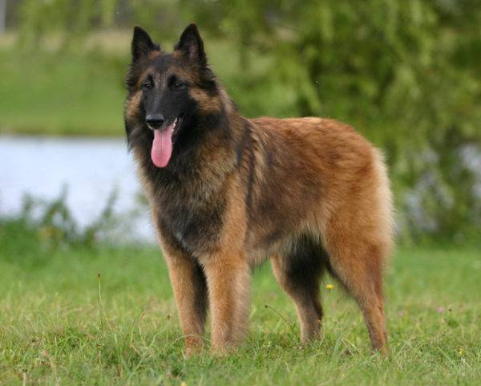
Пожалуй, среди спортсменов бельгийцам нет равных, они рады часами находиться на площадке для дрессуры и усваивать самые сложные приемы. Собак этой породы успешно используют для службы – они обладают для этого всеми необходимыми качествами. Будучи изначально пастухами, псы смогли сменить род своей деятельности, но не утратили полученных навыков.
Занимаясь с таким питомцем, следует учесть – он не потерпит грубое, небрежное отношение и физическое воздействие. Совершив всего одну ошибку, хозяин может превратить результативную работу в бесконечную борьбу с псом с неврастеническим характером.
Бельгийцы смышленые, интеллектуально развитые и послушные псы, способные быстро понимать и уяснять поставленную задачу. У них в крови заложены территориальные и защитные инстинкты, делающие собак прекрасными сторожами и охранниками.
Брать щенка бельгийской овчарки рекомендуется, когда имеется опыт в воспитании и дрессуре. Владелец должен действовать строго, но не деспотично. Важной является своевременная социализация и обязательно нужно пройти курс общей подготовки, причем, лучше договариваться со своим питомцем, чем использовать грубость и жесткость.
Такого питомца можно содержать в качестве компаньона, но не забывать о сильном чувстве доминирования этих собак. Хозяину придется стать лидером с непререкаемым авторитетом, только так пес примет его и подчинится.
Кане-корсо итальяно
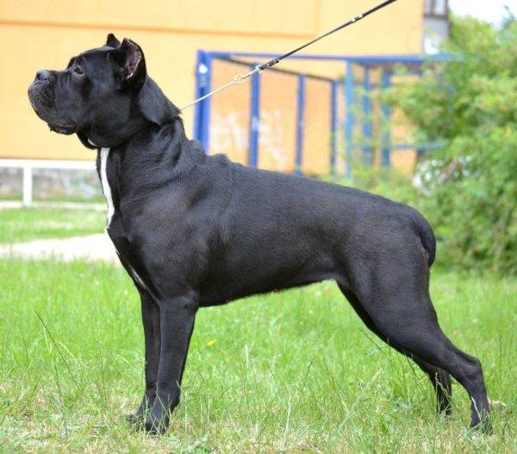
Исполин итальянского происхождения с весьма грозным внешним видом. Но у кане-корсо среди преимуществ не только габариты и внешность – они очень сильны и умны. Естественно, что такому неординарному питомцу необходимо раннее воспитание и обучение. Следует как можно раньше выводить его в людные места, чтобы полноценно социализировать.
Относиться к отдаче команд этому псу следует крайне серьезно – вырвавшееся не к месту «фас!» может фатально закончиться для обидчика. Специалисты предупреждают, что владельцы берут на себя большую ответственность, заводя подобного питомца. Из кане-корсо получаются прекрасные охранники, бойцы, охотники на крупных зверей. Также представителей породы нередко задействуют в полицейской и розыскной службе.
Чтобы питомец находился в прекрасной физической форме, ему необходимы частые пробежки, занятия и дрессура. Если правильно воспитать собаку, то из нее получится бесстрашный, уравновешенный пес, не проявляющий агрессии, когда этого не требуется. Содержать кане-корсо необходимо таким образом, чтобы он мог общаться с членами семьи и свободно передвигаться.
Немецкий боксер
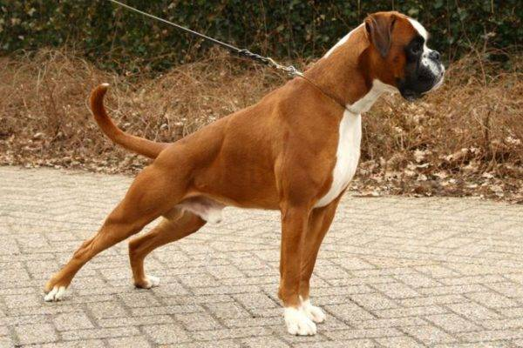
Выведенная в Германии порода служебных собак сегодня в США входит в десятку самых популярных псов этой категории. Этот собранный, поджарый, мускулистый пес создан, чтобы усваивать команды, проявлять свою смышленость и быстроту реакции. Уже с 3-х месяцев щенок этой породы способен выполнять простые задания, постепенно обогащая запас навыков.
В немецких боксерах много энергии и активности, с таким питомцем не заскучаешь. Среди служебных пород они считаются самыми игривыми собаками, причем, это качество они сохраняют на всю жизнь. Такого питомца можно заводить для подросшего ребенка — они точно смогут наладить общение.
Боксеры отличаются преданностью и дружелюбием ко всем членам семейства, но полностью подчиняются только владельцу. К чужакам, пришедшим в гости при хозяевах, не агрессивны, не боятся, а лишь настороженно наблюдают. Питомец прямолинеен, не будет хитрить и увиливать от обязанностей, поэтому работать с ним очень легко и приятно.
Не стоит приобретать боксера, проживая в квартире, для него наилучшим вариантом считаются частные владения. Пес не требует сложного ухода, достаточно периодически ухаживать за шерстью, вычесывая щеткой.
Ньюфаундленд
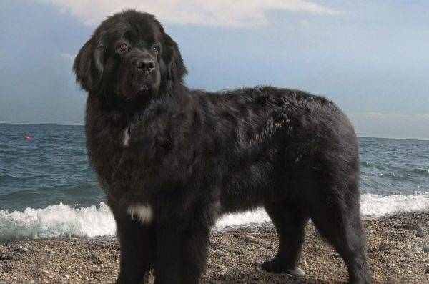
Канадская порода собак, имеющая свое происхождение от древних молоссов. Большие псы с длинной, густой шерстью, хорошо поддаются дрессировке, обладают отлично памятью и смышленостью. Благодаря тому, что ньюфаундленды всегда стремятся угодить своему хозяину, их воспитание и обучение не должно вызывать затруднений.
Псов такой породы применяют для службы и заводят в качестве компаньонов. Но, решив завести такого питомца, следует учитывать, потребуется много времени для активных выгулов и активных дрессировок. Такой четвероногий друг будет с радостью сопровождать хозяина во время пробежек, тренировок, пеших походов. Псы готовы преодолевать большие расстояния без усталости.
Ньюфаундленды лишены агрессии, дружелюбны, сдержанны и контактны. Лучшим местом проживания окажется большой дом, где любимец сможет беспрепятственно передвигаться по придомовой территории.
Длинная шерсть такой собаки требует регулярного вычесывания, особенно во время линек. Но благодаря водоотталкивающему покрытию, она практически не пачкается – купать собаку часто не потребуется. Однако, ньюфаундленды очень любят воду и никогда не откажутся окунуться – об этой особенности пса лучше не забывать.
Служебная собака – больше, чем животное, такие псы нередко спасают человеческие жизни, приходят на помощь, причем, не задумываясь об опасности. Многие из них награждены орденами и медалями за разного рода подвиги, но совершают они их не ради славы. Но такой непростой питомец требует особого подхода – его природные данные следует развивать, сдерживая некоторые порывы. Хозяин должен стать для собаки настоящим лидером, бескомпромиссным, но добрым.

Истоники:
http://dogipedia.ru/sluzhebnye-porody-sobak/
https://lapkins.ru/dog/slujebnyie-porodi/
http://vmiresobak.com/rejting-sobak/luchshie-sluzhebnye-sobaki.html

